29 апреля в Большом зале районного дворца культуры состоялся отчетный концерт Детской школы искусств п.Каменоломни за 2010-2011 учебный год.
Отчетный концерт прошёл под девизом «Быть всегда на высоте!», и действительно в концертной программе принимали участие самые талантливые и одаренные ребята школы искусств. В течение учебного года они принимали активное участие в Международных, Всероссийских, областных, районных конкурсах и фестивалях.
Праздничное мероприятие открыла выставка лучших работ учащихся художественного отделения.
Музыка - вечна, особенно в исполнении талантливых, творческих, чутких людей, для которых музыка не просто увлечение или будущая профессия, а необыкновенное состояние души.
Своим мастерством с ребятами поделились приглашенные студенты и преподаватели народного отделения Шахтинского музыкального колледжа. В их исполнении прозвучали популярные произведения, как известных композиторов, так и произведения народной музыки.
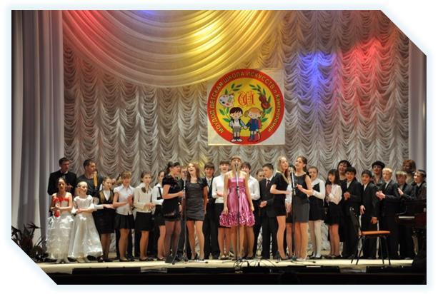
Звуки музыки привели на концерт всех желающих увидеть и услышать юных музыкантов, художников и танцоров школы искусств. А это не только родители учащихся и преподаватели школы, но и ребята из лицея № 82 и гимназии № 20 им. С.С.Станчева.
Выступления артистов приветствовались зрителями громкими аплодисментами. В зале царила атмосфера радости и хорошего настроения.
Желаем учащимся Детской школы искусств п.Каменоломни успехов и побед в новом учебном году! Старайтесь, дерзайте, стремитесь стать виртуозами! Пусть искусство наполняет вашу жизнь радостью и красотой!

